Desenvolvimento de um sistema para identificação de imagens Macroscópicas de espécies de madeiras no estado de São Paulo “NativeOn”

A. T. Thales Fernando Ferreira Alonso, A. F Fernando Almeida, D. E. F. (Evanivaldo Castro Silva Júnior: orientador, co-orientador: Sérgio Ricardo Borges Júnior;

e-mail: alonso.thales@gmail.com; fernandofatec2017@gmail.com.

Resumo: A exploração e corte ilegal da floresta tropical amazônica cresceram muito nos últimos anos. Sempre voltados para prática de extração ilegal de madeira. Estima-se que, anualmente, 24 milhões de m³ de madeiras sejam extráidas da Floresta Amazonica, dos quais aproxidamente 15% são absorvidos pelo mercado do Estado de São Paulo. Estes dados elevam São Paulo como o maior consumidor mundial de madeira nativa da floresta Amazônica. Há uma grande necessidade de fiscalização por parte de orgãos legais do Estado, pois é necessário estancar drasticamente esta péssima estatistica. Neste contexto, foi feita uma parceira com a Polícia Ambiental do estado de São Paulo, a fim de desenvolver um aplicativo que possibilitará a automatização do processo de fiscalização de madeiras ilegais que entram pelas principais rotas do Estado.

Palavras-chave: Anatomia da madeira. Identificação de madeiras. Fiscalização ambiental. Processamento de imagens.

Abstract: The illegal logging and harvesting of the Amazon rainforest has grown significantly in recent years. Always focused on practicing illegal logging. It is estimated that, annually, 24 million m³ of wood is extruded from the Amazon Forest, of which, approximately 15%, is absorbed by the market of the state of São Paulo. These data elevate the state of São Paulo as the largest consumer of wood native to the Amazon rainforest. A great need for oversight by legal bodies of the state. It is necessary to stake drastically this terrible statistic. In this context, a partnership was made with the Environmental Police of the state of São Paulo, in order to develop a system, which will automate the process of inspection of illegal timber entering the main routes of the state.

Keywords: Anatomy of wood. Identification of wood. Environmental inspection. Image processing.

- Introdução

A grande devastação dos recursos naturais dos biomas florestais brasileiros, impulsionada pela exploração ilegal da madeira, tem resultado em números alarmantes de espécies de madeiras em extinção em nosso país. A madeira e seus produtos tem importância fundamental na vida de milhões de seres humanos, sendo utilizada desde o começo da civilização, seja para transporte, habitação, fabricação de armas, produção de papel e fonte de energia.
Estima-se que, anualmente, 24 milhões de m³ de madeira em toras sejam cortadas de árvores da Floresta Amazônica (IBAMA, 2011), cerca de 15% são utilizados pelo mercado do estado de São Paulo.
O estado de São Paulo constitui-se o maior mercado consumidor mundial de madeira de árvores tropicais da Amazônia, considerando 3 milhões e 600 mil m³ de madeira transportados, distribuídos e armazenados pelos mais diferentes segmentos do País.
Ha uma grande defasagem na fiscalização de madeiras no País. A fiscalização de madeiras ilegais no país é antiquada e lenta, Sendo assim, tornando necessário um sistema. O presente trabalho visa auxiliar os órgãos competentes para automatizar o processo de identificação de uma espécie de madeira, com esse processo mais rápido e confiável, obtém-se melhores resultados para distinguir o tipo de madeira que um mesmo transeunte ou “Empresa ” está transportando em nosso estado.

- Justificativa

Com o crescimento exponencial do desmatamento da amazônia e a defasada fiscalização de madeira ilegal no estado, houve à necessidade de criar um sistema para auxiliar na fiscalização de madeiras no estado de São Paulo. Este projeto será inovador no País, e terá a contribuição da Polícia Ambiental do estado de São Paulo, onde teremos todo o respaldo ao banco imagens e dados para construir à aplicação. Atualmente o sistema de fiscalização de madeira no País é muito engessado e não está disponivel para todos os funcionários que precisam utilizar em seu dia a dia . O presente trabalho visa facilitar a fiscalização da Policia Ambiental do Estado de São Paulo, que é o orgão responsável para fiscalizar o comércio de madeiras no Páis. A ideia é que seja um sistema intuitivo e de fácil utilização, com precisão em seus apontamentos para classificar espécies de madeiras. Dessa forma os orgãos competentes teram um auxilio, rápido e preciso para utilizar em seu dia a dia.

- Objetivo(s)

- Tem como objetivo identificar algumas espécies de madeira;
- Compreender o desenvolvimento de algoritmos de processamento de imagens;
- Comparar espécies de madeiras com base em sua imagem macroscópica;
- Analisar e distinguir diferentes ferramentas de extração de dados;
- Difundir a prática de identificação de madeiras, como uma ferramenta auxilar de fiscalização de madeira ilegal no estado de São Paulo;

3.1 Objetivo Geral:

Identificar as principais espécies de madeiras comercializadas nos municípios do estado de São Paulo, através de um sistema baseado em algoritmos de processamento de imagens.

3.2 Objetivos específicos:

Criar um sistema de processamento de imagens;
Implantar um banco de dados para armazenamento de imagens macroscópicas;
Desenvolver uma interface amigável com resultados de espécies de madeiras.

4.1 Fundamentação Teórica

A fundamentação teórica desde presente trabalho, está embasada em conceitos de matemática e informática. Utilizaremos conceitos de banco de dados, programação funcional com o Software Matlab, funções matemáticas, algortimos de processamento de imagens para reconhecer padrões de imagens.
4.2 Processamento Digital de Imagem

Os primeiros registros de estudos em processamento de imagens digitais datam da década de 60, impulsionados pelos projetos de pesquisa criados pela NASA, nos EUA. Em seguida, surgiriam mais atividades que necessitariam dos adventos proporcionados por esta área de concentração de conhecimento. Dentre elas estavam a medicina, a microscopia, a meteorologia, o televisionamento e a indústria (GONZALEZ; WOODS, 1992). As imagens são produzidas por uma variedade de dispositivos físicos, tais como: câmeras e vídeo-câmeras; equipamentos de radiografia; microscópios eletrônicos, magnéticos e de força atômica; radares; equipamento de ultrassom. A produção e utilização de imagens podem ter diversos objetivos, que vão do puro entretenimento até aplicações militares, médicas ou tecnológicas (ESQUEF, 2002).
O processamento digital de imagem (PDI) é uma área da eletrônica (teoria de sinais) em que imagens são convertidas em matrizes de números inteiros, sendo que cada elemento desta matriz é composto por um elemento fundamental: o pixel (abreviação, do Inglês: Picture element). A partir desta matriz de pixels, que representa a imagem, diversos tipos de processamento digital podem ser implementados por algoritmos computacionais. A aplicação destes algoritmos realiza as transformações necessárias para que se possa, por exemplo, obter uma imagem com os realces pretendidos ou extrair atributos e informações pertinentes (GONZALEZ;WOODS, 1992; COTRIM, 2007).

4.3 Fundamentos de Imagens Digitais

O computador não pode guardar em sua memória ou modificar em seus circuitos qualquer imagem na forma analógica, que é como o olho humano a enxerga, porque o computador trabalha com números discretos, não podendo representar diretamente tons de cinza ou cores contínuas. Para que o computador possa operar com imagens, elas precisam primeiro ser convertidas para uma grande lista de números (COTRIM, 2007). Uma imagem monocromática1 é uma função bidimensional f (x; y) da intensidade luminosa, onde x e y denotam coordenadas espaciais, que por convenção: x = [1; 2;: : : ; M] e y = [1; 2; : : : ; N]. O valor de f no ponto (x; y) é proporcional ao brilho (ou nível de cinza) da imagem nesse ponto, como observado na Figura 16, cuja região em destaque apresenta os pixels e os níveis de luminância de cada um deles (ESQUEF, 2002).

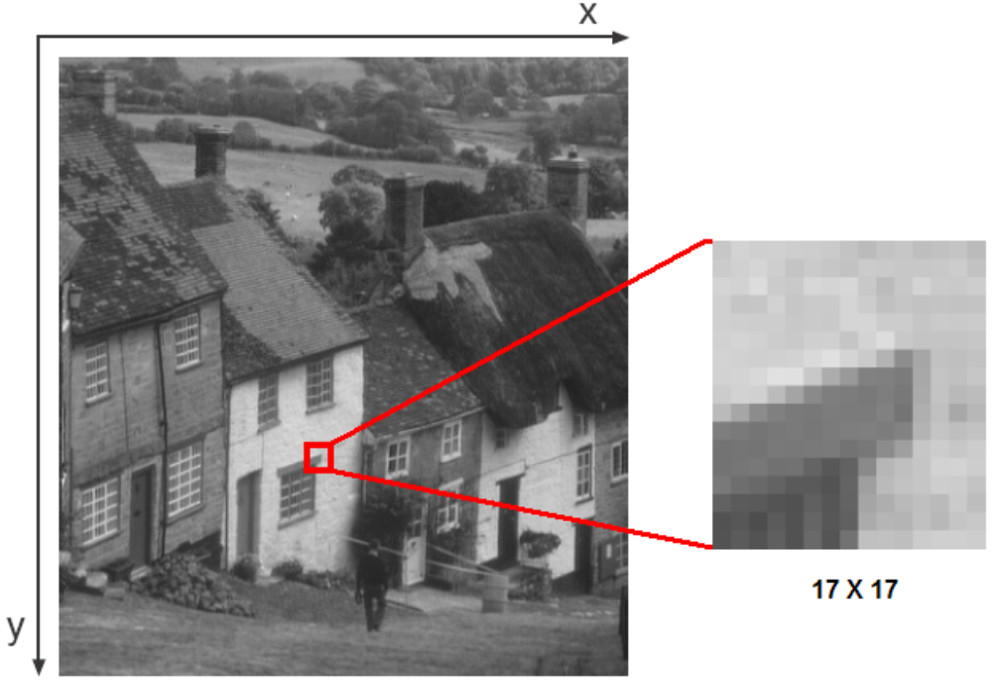
Figura 1 Imagem monocromática com destaque para uma região de 17 _ 17 pixels.
Fonte: Esquef (2002), modificado pelo autor.

Com isso, um pixel é o elemento básico em uma imagem, normalmente representado em forma retangular ou quadrada, e suas dimensões são finitas na representação de uma imagem digital. Frequentemente a organização de uma imagem sob a forma de uma matriz de pixels é feita em uma simetria quadrada, cujo objetivo é facilitar a implementação eletrônica, seja dos sistemas de aquisição, seja dos sistemas de visualização de imagens (MASCARENHAS; VELASCO, 1989).

Entretanto, um pixel não apresenta as mesmas propriedades em todas as direções (i.e. ele é anisotrópico) e esta propriedade faz um pixel ter quatro vizinhos de borda e quatro vizinhos de diagonal (cfe. Figura 17), sendo que esse tipo de organização provoca o aparecimento de dois problemas importantes nas técnicas de PDI (ESQUEF, 2002). O primeiro consiste em determinar qual tipo de conectividade será utilizada: B4 (vizinhos de borda) ou B8 (vizinhos de borda e os de diagonal). Já o segundo está relacionado com as distâncias entre um ponto e seus vizinhos, determinando que um ponto tem distância igual a 1 para vizinhos de borda e p 2 para aqueles na diagonal.

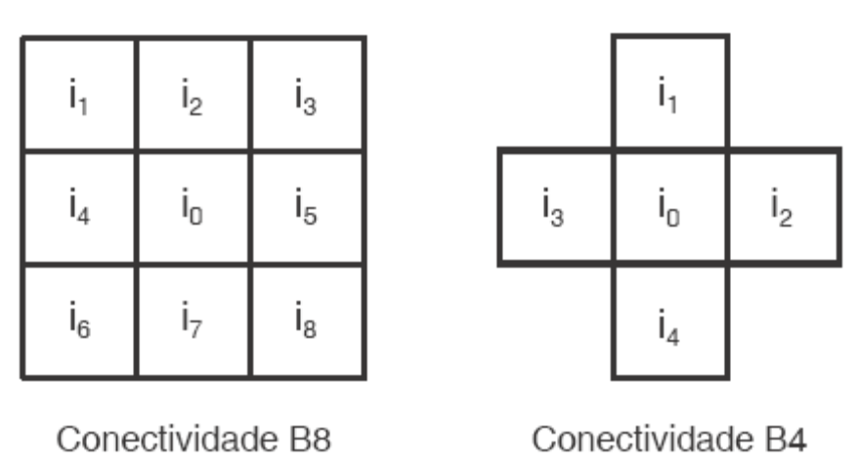

Figura 2: Tipos de conectividade dos pixels vizinhos ao pixel central.
Fonte: Esquef (2002).

Sendo assim, para que uma imagem possa ser manipulada por computador, segundo Mascarenhas e Velasco (1989), é necessário que essa imagem seja discreteada ou digitalizada, tanto espacialmente quanto em sua amplitude. Com isso, uma imagem pode ser discreteada através de um processo que envolve dois passos, a saber: (i) amostragem, no qual são definidos os valores para as coordenadas x e y da matriz de pontos, e (ii) quantização, que consiste em escolher um valor múltiplo relacionado à banda de frequência da intensidade para cada ponto da imagem. Então, amostrar uma imagem significa definir, para uma imagem real, as características da matriz sobre a qual esta será representada. Essas características são comumente reconhecidas como resolução da imagem e estão diretamente relacionadas com a qualidade da imagem. Evidentemente, dependendo das características desta matriz, ou seja, tamanho e dimensões dos pixels, mais fiel será a representação discreta da imagem. A Figura 3 ilustra dois tipos de amostragem para representação de uma reta (EFFORD, 2000).

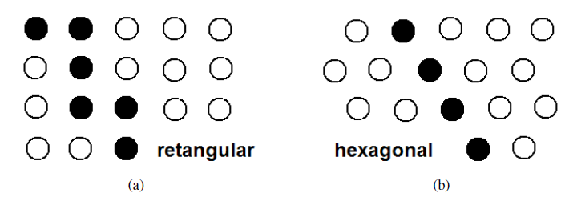

Figura 3: Diferença na geometria da amostragem: (a) retangular; (b) hexagonal.
Fonte: E_ord (2000), modificado pelo autor.

Uma amostragem insatisfatória gerará uma reprodução de baixa qualidade, sendo o problema de aliasing² um problema comum nesses casos, efeito esse caracterizado pela aparência serrilhada das bordas dos objetos na imagem (cfe. Figura 19 (a)). Uma solução para eliminar esse problema é utilizar um filtro denominado anti-aliasing (ver Figura 19 (b)), que diminui os serrilhados nas silhuetas dos objetos através de um conjunto de cálculos e procedimentos suavizadores da transição visual entre os modelos exibidos e o ambiente ao seu redor. Entretanto, isso está associado a um alto custo computacional (EFFORD, 2000).

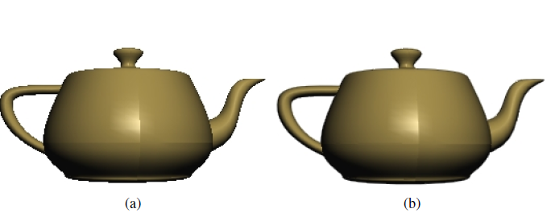

Figura 4: Amostragem com: (a) aliasing; (b) anti-aliasing.

Já os métodos de quantização buscam, em geral, otimizar os erros entre a imagem real e a imagem quantizada, ou seja, procuram definir variações de tons de cinza que representem, de forma mais fiel possível, os níveis de cinza de uma imagem real. Cada tom é representado por um código binário que é formulado atendendo às necessidades de minimização da quantidade
de bits, visando seu armazenamento ou sua transmissão (GONZALEZ; WOODS, 1992).
Erros como os de “falsos contornos” podem ocorrer quando se usa um reduzido número de tons de cinza em uma quantização (ver Figura 20 (b) e (c)). Este fenômeno caracterizasse pela transição de tons de cinza mais frequentes em áreas de pouca variação. De uma forma geral, pode-se dizer que, dispondo de uma dada quantidade de bits, a escolha do nível de quantização e da amostragem dependerá do tipo de imagem a ser discretizada e dos critérios de avaliação subjetivos (MASCARENHAS; VELASCO, 1989)

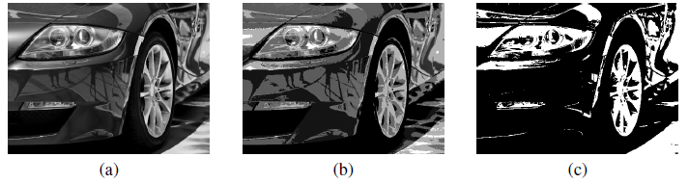

Figura 5: Quantização monocromática: (a) 256 níveis; (b) 16 níveis; (c) 2 níveis.

Não existe uma regra exata para determinado tipo de imagem, no entanto, é possível concluir que, para imagens com variação suave de tons é necessária uma maior quantidade de níveis de quantização, não sendo relevante a amostragem. Já para imagens com grande detalhamento é conveniente o uso de uma amostragem densa, não sendo necessária uma quantização com muitos níveis de cinza (GONZALEZ; WOODS, 1992).
Quanto ao contraste de uma imagem, segundo Gonzalez e Woods (1992), pode ser definido como a razão dos níveis de cinza do objeto e do fundo (diferença local de luminância). Dessa afirmação deriva-se o brilho aparente de um objeto, o qual depende fortemente da intensidade do fundo, sendo que qualquer alteração no contraste pode gerar uma melhor definição dos objetos. A Figura 6 demonstra para um objeto de mesmo nível de cinza diferentes fundos, tornando o objeto mais ou menos visível.

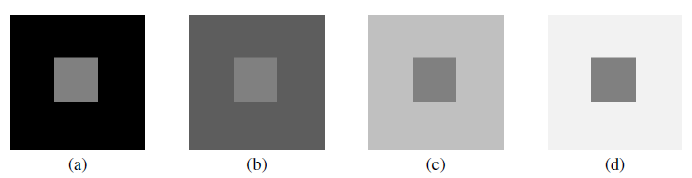
Figura 6: Exemplo de variação de contraste.
Fonte: Gonzalez e Woods (1992).

Imagens que apresentam variação de valores em mais de uma banda de frequência necessitam ser representadas por mais de uma função do tipo f (x; y). As imagens coloridas são um exemplo, pois apresentam uma função de intensidade para cada cor primária (RGB)3.
A sobreposição destas três imagens, que individualmente são monocromáticas, compõe uma imagem colorida (GONZALEZ; WOODS, 1992).
O tipo de imagem e a qualidade desta dependem necessariamente de como a imagem foi obtida, e os sistemas responsáveis pela obtenção ou captura de imagens são denominados sistemas de imageamento. Estes são sistemas físicos destinados a produzir ou capturar imagens e, apesar de diferirem na aparência, apresentam várias características comuns. Dentre os mais comuns estão a máquina fotográfica, a câmera de vídeo, os sensores a bordo de um satélite e os equipamentos de raio-X (MASCARENHAS; VELASCO, 1989).

4.4 Etapas do Processamento de Imagem

Alguns autores possuem conceitos diferentes quanto à taxonomia do processo de um sistema PDI. Entretanto, seja uma classificação mais detalhada ou não do processo, todos seguem uma mesma linha que, neste caso, segue a classificação segundo Gonzalez e Woods
(1992), a saber: formação e aquisição da imagem, pré-processamento, segmentação, representação e descrição e reconhecimento e interpretação, como ilustra a Figura 7. A seguir, serão apresentadas breves descrições de cada uma delas.

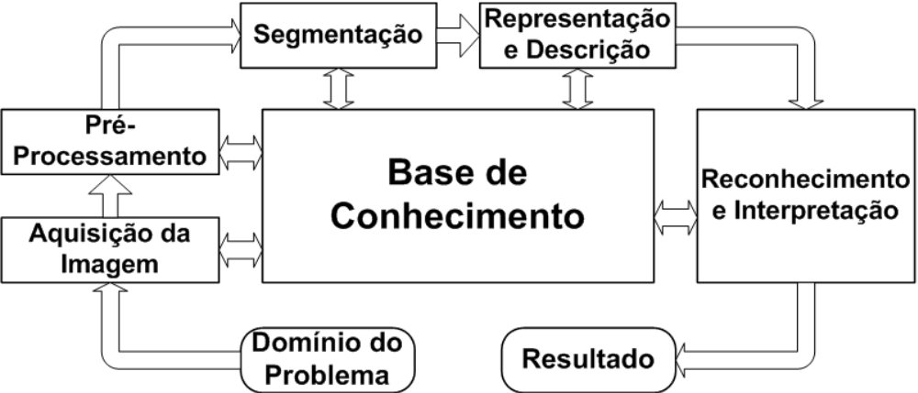

Figura 7: Etapas do processamento digital de imagens.
Fonte: Gonzalez e Woods (1992)

O processo de aquisição da imagem consiste no primeiro passo do processo e necessita dispor de um dispositivo físico que deve ser sensível ao espectro de energia eletromagnético, como por exemplo ao espectro de raio-X, luz ultravioleta, luz visível ou luz infravermelha. Este dispositivo transdutor4 deve produzir em sua saída um sinal elétrico proporcional ao nível de energia percebido. A partir disso, a etapa de digitalização da imagem (omitida na ilustração anterior 7) necessita dispor de um dispositivo, chamado digitalizador, que converte o sinal elétrico analógico produzido na saída do sensor em um sinal digital (GONZALEZ; WOODS, 1992; ESQUEF, 2002).
A fase de pré-processamento é a que se utilizam técnicas para melhorar a qualidade da imagem de forma a aumentar as chances de sucesso nos processos seguintes. Estas técnicas envolvem duas categorias principais: métodos que operam no domínio espacial e métodos que operam no domínio da frequência (GONZALEZ; WOODS, 1992; ESQUEF, 2002). Técnicas de processamento no domínio espacial baseiam-se em filtros que manipulam o plano da imagem, enquanto as técnicas de processamento no domínio da frequência baseiam-se em filtros que agem sobre o espectro da imagem. É comum para realçar determinadas características de uma imagem combinar vários métodos que estejam baseados nestas duas categorias (GONZALEZ; WOODS, 1992; ESQUEF, 2002).
O estágio de segmentação é aquele em que se divide uma imagem de entrada em partes ou objetos constituintes que se diferenciam entre si. Essas denominações “objeto” e “partes” possuem uma conotação bastante subjetiva, podendo se referir a grupos de pixels que formam determinadas regiões na imagem, sem que representem literalmente um objeto presente na imagem (GONZALEZ; WOODS, 1992).
A segmentação é considerada, dentre todas as etapas do PDI, a mais crítica do tratamento da informação. É nesta etapa que são definidas as regiões de interesse para processamento e análise posteriores. Como consequência, quaisquer erros ou distorções presentes nesta etapa refletem-se nas demais, de forma a produzir ao final do processo resultados não desejados, podendo contribuir de forma negativa para a eficiência de todo o processamento, premissa essa também verdadeira para o caso inverso (ESQUEF, 2002).
Deve-se ressaltar que não existe um modelo formal para a segmentação de imagens.
A segmentação é um processo empírico e adaptativo, procurando sempre se adequar às características particulares de cada tipo de imagem e seus objetivos. Apesar da grande diversidade de técnicas de segmentação de imagens, ainda assim, atualmente existe um grande interesse no estudo e desenvolvimento de novas técnicas (ESQUEF, 2002). Diferentemente de Gonzalez e Woods (1992), alguns autores consideram uma etapa intitulada pós-processamento geralmente sucedendo a fase de segmentação, consistindo em corrigir os principais defeitos ou imperfeições da segmentação. Normalmente, estes defeitos da segmentação são corrigidos através de técnicas de morfologia matemática, com a aplicação em sequência de filtros morfológicos que realizam uma análise quantitativa dos pixels da imagem, considerando como um exemplo a técnica anti-aliasing, observada na Seção anterior e ilustrada na Figura 4 (b) (ESQUEF, 2002).
A escolha de uma representação é apenas parte da solução para transformar os dados iniciais numa forma adequada para o subsequente processamento computacional. Um método para descrever os dados também deve ser especificado, de forma que as características de interesse sejam enfatizadas. O processo de descrição, também chamado seleção de característica ou extração de atributos, consiste em obter informações numéricas dos objetos contidos na imagem, podendo ser a etapa final de um sistema de PDI, caso este seja seu objetivo (GONZALEZ; WOODS, 1992; ESQUEF, 2002).
Já o reconhecimento é o processo que atribui um rótulo a um objeto, baseado na informação fornecida pelo seu descritor. A interpretação envolve a atribuição de significados a um conjunto de objetos reconhecidos. Um exemplo para essa etapa é o reconhecimento de um caracter, a letra “c” por exemplo, contido em uma imagem. Para identificação do caracter há a associação dos descritores para aquele caracter com o rótulo [c]. A partir daí, a interpretação procura atribuir um significado a um conjunto de entidades rotuladas (GONZALEZ; WOODS, 1992).
O conhecimento sobre o domínio do problema está codificado em um sistema de PDI na forma de uma base de conhecimento. E, esse conhecimento pode ser tão simples quanto o detalhamento de regiões de uma imagem nas quais se sabe que a informação de interesse pode ser localizada, limitando, assim, a busca que precisaria ser feita para obter aquela informação. Em contrapartida, a base de conhecimento pode ser bastante complexa, tal como uma base de imagens contendo imagens de satélite de alta resolução de uma região em conexões com aplicações de detecção de mudanças (GONZALEZ; WOODS, 1992; ESQUEF, 2002).
Além de guiar a operação de cada módulo de processamento, a base de conhecimento também controla a interação entre os módulos. Essa distinção é demonstrada na Figura 7 através das flechas duplas entre os módulos de processamento e a base de conhecimento, que, ao contrário das flechas simples, ligam apenas os módulos de processamento. Essa representação indica que a comunicação entre os módulos de processamento baseia-se normalmente em conhecimento prévio da natureza esperada do resultado (GONZALEZ; WOODS, 1992).

4.5 Histograma da Imagem

O histograma de uma imagem digital com k níveis de cinza é definido por uma função discreta (ver Equação 1.1) onde, o argumento k representa os níveis de luminância discretos, nk representa o número de pixels na imagem com intensidade k e n é o número total de pixels da imagem, ou seja, n = M _ N. De forma simplificada, o histograma de luminância de uma imagem representa a contagem dos níveis de cinza desta podendo informar a distribuição dos pixels dentro dos k níveis possíveis (ESQUEF, 2002).

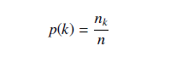 Equação 1.1

O histograma da imagem digital é uma ferramenta bastante útil na etapa de pré-processamento, pois fornece uma visão estatística sobre a distribuição dos pixels, o contraste da imagem e os níveis de iluminação. Além disso, o histograma é muito utilizado na etapa de segmentação, principalmente em técnicas que se utilizam da similaridade entre os pixels. Também, é usado com frequência como sendo uma distribuição estatística dos pixels na imagem (luminância), como por exemplo no caso das técnicas que o utilizam para calcular a entropia⁵ da imagem (ESQUEF, 2002). Na Figura 23 são apresentadas duas imagens e seus histogramas, sendo que a imagem (a) é de baixo contraste, enquanto a imagem (b) possui um maior contraste.
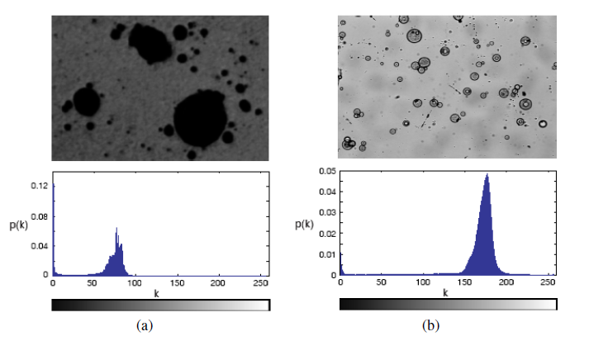

Figura 8: Exemplo de histograma da imagem: (a) baixo contraste; (b) alto contraste.
Fonte: Esquef (2002).

Já a Figura 9 apresenta outras duas imagens com histogramas de tipos bimodal e multimodal. O histograma bimodal é classificado desta forma devido à presença de dois picos ou duas regiões de luminância com maior incidência de pixels da imagem. Este é o caso típico de imagens que apresentam “objetos” e “fundo” bem definidos, como na imagem (a). O histograma multimodal apresenta os pixels distribuídos em mais de duas regiões de níveis de cinza, o que se pode perceber através dos picos no histograma em torno destes valores de luminância, como observados na imagem (b) (ESQUEF, 2002).
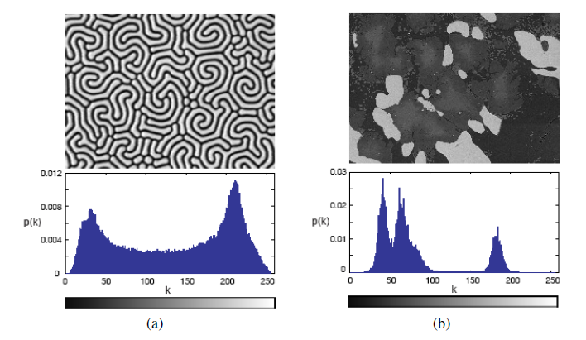
Figura 9: Exemplo de histograma da imagem: (a) bimoidal; (b) multimodal.Fonte: Esquef (2002).
4.6 Realce de Imagens

A manipulação de imagens inclui duas grandes classes de transformações, a Saber: transformações radiométricas, em que se alteram apenas os valores dos níveis de cinza, e transformações geométricas, em que a geometria da imagem é alterada, mantendo-se, ao máximo possível, os valores dos níveis de cinza (GONZALEZ; WOODS, 1992).
Podem-se distinguir dois grupos de transformações radiométricas: a restauração, que visa corrigir distorções sofridas pela imagem, geradas normalmente pela limitação dos sistemas de imageamento, e a técnica que será abordada nesta Seção intitulada realce, que visa enfatizar alguma característica de interesse na imagem. Em determinados casos estas duas transformações produzem os mesmos resultados (JAIN, 1989 apud ANTUNES, 1999).
O realce de imagem tem por objetivo acentuar certos aspectos da imagem para subsequente análise ou visualização. No realce de imagem não são acrescidas informações a ela, e sim enfatizadas determinadas características da imagem. Um exemplo de realce é a variação de contraste, que transforma o valor de cinza de determinados pixels em valores diferentes, ressaltando determinados aspectos da imagem (GONZALEZ; WOODS, 1992 apud ANTUNES, 1999).
As técnicas de realce de imagem, segundo Gonzalez e Woods (1992), apresentam duas Grandes categorias: (i) os métodos ponto a ponto e (ii) os métodos de vizinhança.
Os métodos ponto a ponto caracterizam-se por modificar os níveis de cinza de uma imagem preservando os contornos. São operações aplicadas sobre cada pixel, sendo um exemplo deste método a equalização de histograma (GONZALEZ; WOODS, 1992).
Lembre-se que um histograma é uma tabela que indica para cada nível de cinza a quantidade de pixels existente na imagem, apresentando uma frequência ou densidade maior de pixels em um determinado nível de cinza que em outro. Portanto, equalizar um histograma, segundo Gonzalez e Woods (1992), significa gerar uma uniformização de densidade para os níveis de cinza da imagem, resultando em maior contraste e nitidez da imagem, ressaltando, assim, os objetos nela contidos, conforme ilustra a Figura 10 (b).

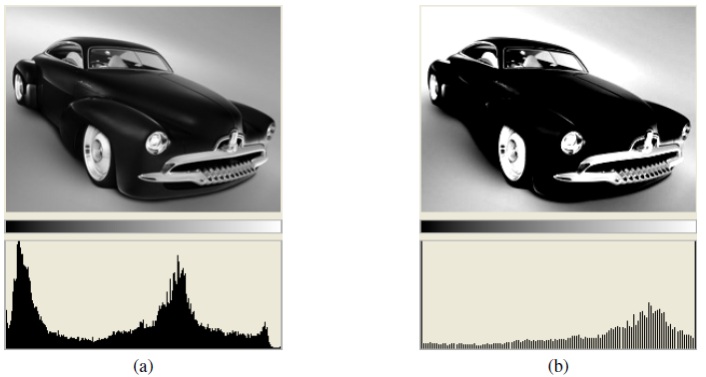
Figura 10: Equalização de histograma: (a) imagem original; (b) imagem equalizada.
Já os métodos de vizinhança são aplicados sobre uma determinada região da imagem para enfatizar determinados aspectos desta (GONZALEZ; WOODS, 1992). Uma das aplicações destas técnicas de vizinhança é a eliminação de ruídos através da suavização de imagens. E, um exemplo interessante para representar este método é a técnica de filtragem.
Na técnica de filtragem, o valor de nível de cinza de uma imagem depende não apenas do nível de cinza original, mas dos valores de níveis de cinza de sua vizinhança. O tamanho desta vizinhança não é limitado, sendo que normalmente os vizinhos mais próximos têm maior influência sobre os mais distantes (JAIN, 1989 apud ANTUNES, 1999).
Os filtros, de modo geral, são projetados e implementados como ferramentas para realizar realce de imagens, cuja atividade consiste no incremento da qualidade geral da imagem, podendo ser interessante para fins de visualização, ou ainda, para ressaltar determinados objetos e características da imagem (JAIN, 1989 apud ANTUNES, 1999). Existem duas classes importantes de filtros amplamente utilizadas: (i) filtros de passa-baixa e (ii) filtros de passa-alta.
Um filtro passa-baixa tem valores próximos a zero para as altas frequências, portanto, a imagem apresenta-se “suavizada”. Isto ocorre porque as altas frequências correspondem às transições abruptas. Este filtro tem ainda como efeito a eliminação de ruídos da imagem, mas apresenta defeitos ao tornar a imagem menos nítida e definida (JAIN, 1989). A Figura 11 (b) ilustra um filtro passa-baixa denominado filtro da média.
Um filtro passa-alta tem valores próximos a zero para as baixas frequências, resultando em um efeito de “agudização” da imagem, ou seja, as transições entre diferentes regiões da imagem tornam-se mais nítidas. Entretanto, ele enfatiza o ruído que possa existir na imagem (JAIN, 1989). A Figura 11 (c) ilustra um filtro passa-alta denominado filtro laplaciano + original, usado para detectar bordas mantendo a informação original.

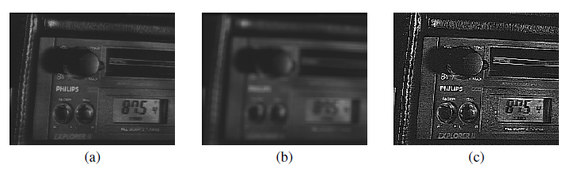

Figura 11: Filtragem: (a) imagem original; (b) filtro passa-baixa; (c) filtro passa-alta.

O processo de filtragem é feito utilizando matrizes denominadas máscaras, as quais são aplicadas sobre a imagem. Esse processo também é conhecido como convolução. Assim sendo, convolução é o processo de calcular a intensidade de um determinado pixel em função da intensidade de seus vizinhos, o cálculo é baseado em ponderação, isto é, utilizam-se pesos diferentes para pixels vizinhos diferentes (GONZALEZ; WOODS, 1992).

4.7 Segmentação Orientada a Regiões

O objetivo da segmentação de imagens é obter, a partir de uma imagem digitalizada pré-processada, um conjunto de primitivas ou segmentos significativos, que contenham informações semânticas relativas à imagem de origem. Normalmente, as primitivas usadas são contornos e regiões. Os diferentes tratamentos utilizados levam à noção de contornos, regiões ou mista. Entretanto, será abordada apenas a segmentação por regiões (ANTUNES, 1999).
A detecção de regiões em uma imagem pode ser feita com dois objetivos: extrair uma determinada região ou dividir a imagem num conjunto de regiões distintas. Uma região de uma imagem é definida como um conjunto de pontos ligados em que, a partir de qualquer ponto da região pode-se chegar a qualquer outro ponto por um caminho completamente contido nessa região (GONZALEZ; WOODS, 1992 apud ANTUNES, 1999).
Essas regiões normalmente apresentam alguma característica homogênea, que comumente é a continuidade do nível de cinza de seus pixels (GONZALEZ; WOODS, 1992 apud ANTUNES, 1999). Os métodos de divisão e fusão e limiarização podem ser citados como diferentes estratégias nesse contexto de segmentação por região.
O método de divisão e fusão consiste em agrupar os pixels até que se tenham regiões sobre as quais exista uma homogeneidade H. Para isto são executadas sucessivas divisões e fusões sobre a imagem. Este método é normalmente associado a uma estrutura de dados quadtree⁷, que permite decompor e agrupar partes de uma imagem (GONZALEZ; WOODS,1992).
Construir essa estrutura quadtree significa dividir uma região em quatro quadrantes, sendo que cada um pode ser dividido novamente em quatro subquadrantes, e assim sucessivamente, até que seja encontrado o fator H. A Figura 27 ilustra uma segmentação quadtree (esq.) e seu grafo representando seus particionamentos (dir.) (GONZALEZ; WOODS, 1992).

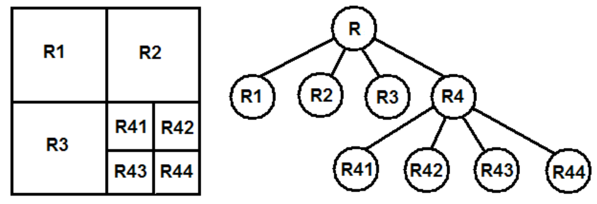

Figura 12: Imagem segmentada usando quadtree (esq.) e grafo da segmentação (dir.).
Fonte: Gonzalez e Woods (1992), modificado pelo autor.

⁷ Uma quadtree é uma estrutura de dados utilizada para codificar imagens.

O princípio da limiarização consiste em separar as regiões de uma imagem quando esta apresenta duas classes, o fundo e o objeto, utilizando-se do histograma para isto. Caso se tenha uma imagem com fundo e objeto bem distintos (níveis de cinza com uma variação bem definida), o histograma dessa imagem terá dois picos bem distintos separados por um vale” de valores relativamente baixos (GONZALEZ; WOODS, 1992). Pode-se observar na Figura 13 uma imagem com ruídos (a), bem como o resultado após a aplicação da limiarização (b).

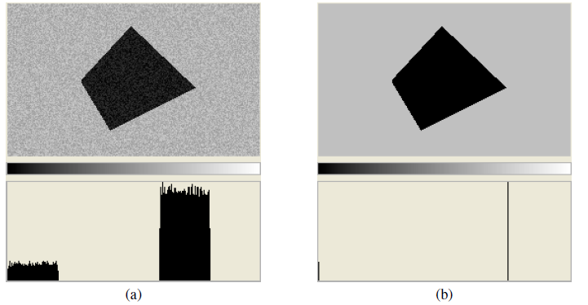

Figura 13: Imagem e histograma: (a) com ruído; (b) pós limiarização.

- Revisão Bibliográfica

MADEIRAS COMERCIAIS DO BRASIL

Chave interativa de Identificação baseada em caracteres gerais macroscópicos.
Fonte: Laboratório de Produtos Florestais (http://www.florestal.gov.br/projetos-lpf/85-laboratorio-de-produtos-florestais-lpf/367-madeiras-comerciais-do-brasil-chave-interativa-de-identificacao-baseada-em-caracteres-gerais-e-macroscopicos).
Autores:
- Vera T. Rauber Coradin
- José Alete Alves Camargo
- Tereza Cristina Monteiro Pastore

Referências

MANIERI, C. Manual de Identificação das principais Madeiras Comerciais Brasileiras.
São Paulo: Companhia de promoção de Pesquisa Científica e Tecnológica do Estado de São Paulo, 1989. 240p.

INSTITUTO BRASILEIRO DO MEIO AMBIENTE E DOS RECURSOS NATURAIS RENOVÁVEIS. Padronização da nomenclatura comercial brasileira das madeiras tropicais amazônicas. Brasília, 1991. 85 p.

BURGER, L.M.; RICHTER, H.G. Anatomia da madeira. São Paulo: Nobel, 1991. 154 p.

ANTUNES, E. Processamento de Imagens: Uma abordagem interdisciplinar aplicada à
correção de prognósticos meteorológicos. Pelotas, RS, Brasil, 1999.

BRASIL. Ministério do Meio Ambiente. Disponível em:
<http://www.mma.gov.br/stio/index.php?ido=conteudo.monta&idEstrutura=246&idMenu=1
1446>. Acesso em: 17 set.2011.

Laboratório de Produtos Florestais.
<http://www.florestal.gov.br/projetos-lpf/85-laboratoriode-produtos-florestais-lpf/367 madeiras-comerciais-do-brasil-chave-interativa-de-identificacao-baseada-em-caracteres-gerais-e-macroscopicos>.

Oppenheim, A.V.; SCHAFER, R.W. Digital Signal Processing. London: Prentice-Hall International, 1975. x p.
TURKSEN, I. Interval value fuzzy sets based on normal form. Fuzzy Sets and Systems,
Amsterdam, Netherlands, v. 20, p. 191–210, 1986. ISSN 0165-0114.

GONZALEZ, R.; WOODS, R. Digital Image Processing. 3. ed. Reading, MA, USA:
Addison-Wesley, 1992. ISBN 0-201-50803-6.

JAIN, A. K. Fundamentals of Digital Image Processing. Englewood Cli_s, NJ, USA: Prentice
Hall, 1989. ISBN 0-13-336165-9.

ESQUEF, I. Técnicas de Entropia em Processamento de Imagens. Dissertação (Mestrado) —
Centro Brasileiro de Pesquisas Físicas, Rio de Janeiro, RJ, Brasil, 2002.

MASCARENHAS, N.; VELASCO, F. Processamento Digital de lmagens. 1. ed. Buenos Aires, Argentina: Kapelusz, 1989.

EFFORD, N. Digital Image Processing: A Pratical Introduction Using Java. 1. ed. Leeds,
England: Addison Wensley, 2000. ISBN 0201596237.

COTRIM, D. Arquitetura de indexação aplicada a servidores PACS para processamento de
imagens. Dissertação (Mestrado) — Pontifícia Universidade Católica do Rio Grande do Sul,
Porto Alegre, RS, Brasil, 2007.

